Hoval unterstützt Bienenhof:
Gemeinsam für eine bessere Zukunft
Marchtrenk, 23.07.2019. Der Bienenhof in Salzburg klärt über das Thema Nutztier Biene und ihre Bedeutung für den Menschen auf. Hoval unterstützt das Projekt und stellte dafür die Gasheizung UltraGas® zur Verfügung.

Hoval und den Gründer des Bienenhofs in Salzburg verbindet der Nachhaltigkeitsgedanke und das Bewusstsein für den respektvollen Umgang mit den Ressourcen unserer Umwelt. Die Thematik des Bienensterbens ist brisant, denn ohne sie ist auch der Mensch nicht überlebensfähig. Daniel Pfeifenberger, Vorsitzender des Vereins Bienenlieb, widmet sich intensiv dem Thema Bienen und begann Ende 2017 mit der Planung für den Bienenhof. Dank der Unterstützung diverser Investoren belief sich die Bauzeit, inklusive Neubau und Sanierung, auf lediglich ein Jahr.

Eine Heizung so leistungsstark wie die Honigbienen selbst

Der 3.800 m² große Hof bietet ein Zuhause für 12,5 Mio. Bienen und vereint vom Bienenstock über die Honigproduktion bis zur Imkerausbildung alles unter einem Dach. Die 1.000 m² große Gebäudefläche wird mit der kostenlos zur Verfügung gestellten Hoval Gasheizung UltraGas® beheizt. Bereits während der Komplettsanierung des alten Gebäudes auf dem Gelände war diese im Einsatz. „Die neu integrierte Hoval Lösung beheizt unseren Bienenhof kosteneffizient und zuverlässig“, so Pfeifenberger. Die 50 kW starke Gasheizung mit moderner Brennwerttechnik bietet dem Bienenhof optimale Wirtschaftlichkeit bei geringem Gas- und Stromverbrauch.

Im Gebäude befinden sich ein Veranstaltungsraum mit Café, eine Schauküche, ein Geschäft mit Imkerbedarf und ein Shop, in dem unterschiedliche Köstlichkeiten aus Honig angeboten werden.

Bienen und UltraGas®: Meister der Temperaturregulierung

Ähnlich uns Menschen haben es auch Bienen am liebsten warm. Allerdings beläuft sich die Idealtemperatur in einem Bienenstock auf etwa 34 bis 36 Grad und liegt somit deutlich über jener in menschlichen Wohnungen. Die Temperaturregulierung übernehmen die Honigbienen selbst. Bei zu großer Hitze bringen sie Wasser in den Stock, um ihn abzukühlen. Ist es zu kalt, leisten sie mit ihren Flügeln wahre Muskelarbeit, um die Luft zu erwärmen.

Die Steuerung des UltraGas® funktioniert für Daniel Pfeifenberger um einiges einfacher: „Bereits die Installation der Heizung durch unseren Installateur verlief schnell und ohne Probleme. Im laufenden Betrieb brauchen wir uns um nichts mehr kümmern. Bei etwaigen Störungen steht uns der 24/7-Kundendienst von Hoval jederzeit zur Verfügung. Da geht es uns deutlich besser als den Bienen“, schmunzelt Pfeifenberger. Mit der Systemregelung TopTronic® E kann er die Heizung intuitiv und einfach über einen Touchscreen bedienen. Der Hoval Partnerinstallateur Brunauer Installateur GmbH sorgte mit Engagement und Zuverlässigkeit für eine reibungslose Integration der Heizung. Die Inbetriebnahme erfolgte durch einen Hoval Kundendiensttechniker.

Gemeinsam für eine bessere Zukunft der Honigbienen

Dem Inhaber Daniel Pfeifenberger ist es wichtig, die Menschen über das Bienensterben aufzuklären. Mit dem Beitrag von Hoval kann Pfeifenberger mehr Budget in Projekte der Bewusstseinsbildung investieren. Immerhin erwartet er rund 20.000 Besucher pro Jahr auf dem Bienenhof. Ein weiteres seiner Ziele ist es, zwischen 5.000 und 6.000 Kinder und Erwachsene jährlich in Workshops rund um das Thema Bienen zu informieren, auszubilden und über den natürlichen Kreislauf der Insektenwelt aufzuklären. So leistet der Bienenhof einen wichtigen Beitrag zu einem nachhaltigeren Miteinander von Mensch und Natur.

Mehr Informationen zum Bienenhof und zu seinem Beitrag zu mehr Nachhaltigkeit finden Sie hier:
www.bienenlieb.at
www.bienenhof-salzburg.at

Über Hoval:

Die Marke Hoval zählt international zu den führenden Unternehmen für Heiz- und Raumklima-Lösungen. Mit mehr als 70 Jahren Erfahrung und einer familiär geprägten Teamkultur gelingt es Hoval immer wieder, mit außergewöhnlichen Lösungen und technisch überlegenen Entwicklungen zu begeistern. Diese Führungsrolle verpflichtet das Unternehmen zu Verantwortung für Energie und Umwelt, der mit einer intelligenten Kombination unterschiedlicher Heiz-Technologien und individuellen Raumklima-Lösungen entspricht. Darüber hinaus sind persönliche Beratung und ein umfassender Kundenservice typisch für die Welt von Hoval. Mit rund 2.000 Mitarbeiterinnen und Mitarbeitern in 15 Gruppengesellschaften weltweit versteht sich Hoval nicht als Konzern, sondern als eine große, global denkende und agierende Familie. Hoval Heiz- und Raumklima-Systeme werden heute in über 50 Länder exportiert.

Hoval im Web:
www.hoval.at

Medien-Kontakt und Rückfragehinweis:
Hoval Gesellschaft m.b.H., Hovalstraße 11, 4614 Marchtrenk, Österreich
Christina Thiele, Leiterin Marketing und Kommunikation
christina.thiele@hoval.com, Tel. +43 (0)50 365 – 5151

Bildmaterial / Voransicht:

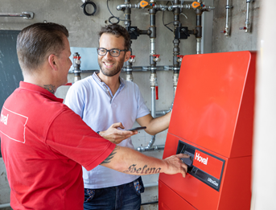
Bienenhof_1_(c) Hoval.jpg
BU: Daniel Pfeifenberger, Gründer des Bienenhofs in Salzburg, im Gespräch mit dem Hoval Kundendiensttechniker
Bildnachweis: © Hoval


Bienenhof_2_(c) Hoval.jpg
BU: Der Bienenhof in Salzburg wird von der Gasheizung UltraGas® von Hoval mit 50 kW Leistung beheizt.
Bildnachweis: © Hoval

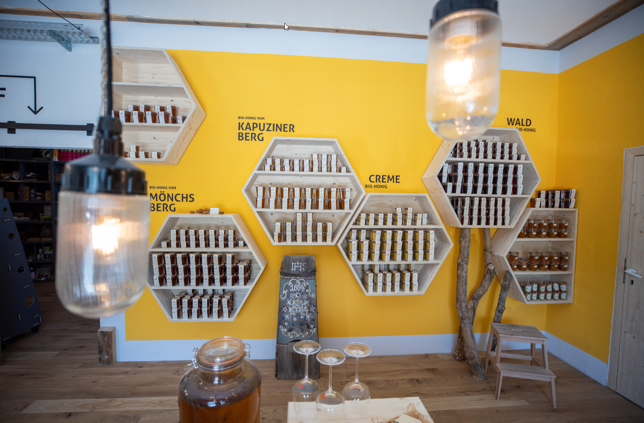
Bienenhof_3_(c) Hoval.jpg
BU: Im Shop am Bienenhof erhalten Bio-Liebhaber besten Bio-Honig, die vom Bienenhof selbst produzierte Gin-Spezialität "Gin Bien" und viele weitere nachhaltige Produkte.
Bildnachweis: © Hoval

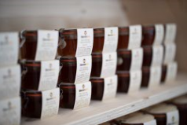
Bienenhof_4_(c) Hoval.jpg
BU: Hochwertiger gepresster Bio-Honig aus Salzburg und Umgebung und viele weitere nachhaltige Produkte sind am Bienenhof erhältlich.
Bildnachweis: © Hoval

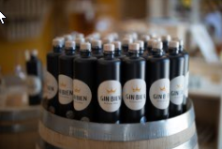
Bienenhof_5_(c) Hoval.jpg
BU: Der milde Bio-Gin "Gin Bien" ist direkt am Bienenhof erhältlich. Der Verein Bienenlieb stellt ihn in kleinen Mengen und viel Handarbeit her, mit neun Kräutern, Honig und Wachs.
Bildnachweis: © Hoval

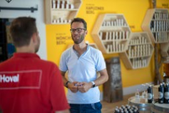
Bienenhof_6_(c) Hoval.jpg
BU: Daniel Pfeifenberger, Gründer des Bienenhofs in Salzburg, im Gespräch mit dem Hoval Kundendiensttechniker
Bildnachweis: © Hoval

